SCHULSOZIALARBEIT

Das Angebot der Schulsozialarbeit richtet sich an Schülerinnen und Schüler, Eltern/Erziehungsberechtigte und Lehrpersonen der Schule Schmiedrued. Die Schulsozialarbeit unterstützt und berät bei sozialen Fragen oder Problemen. Sie setzt sich mit allen Beteiligten für das Wohlergehen und die positive Entwicklung der Kinder und Jugendlichen an der Schule ein.

Grundsätze
- Schnelle, kostenlose und unkomplizierte Unterstützung.
- Das Wohl des Kindes steht im Zentrum des Handelns.
- Partnerschaftliche Zusammenarbeit und aktiver Einbezug der Beteiligten.
- Vertraulicher Umgang mit Gesprächsinhalten.

Ziele
- Die persönlichen und sozialen Kompetenzen der Schüler/innen werden gestärkt.
- Schüler/innen, Lehrpersonen und Eltern werden beraten und unterstützt.
- Ein gutes Schulklima wird gefördert.

Schulsozialarbeit bietet für die Schule:
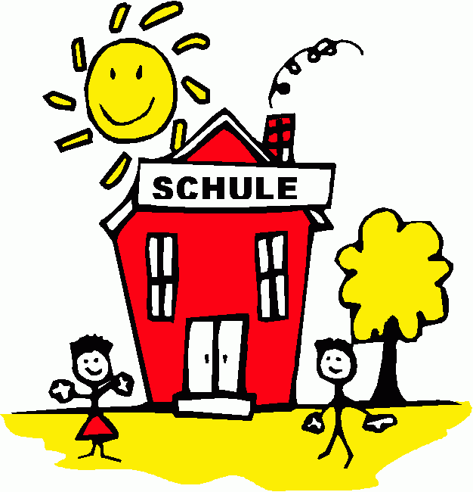
- Einen fachlichen Austausch an in Bezug auf die Selbst- und Sozialkompetenz von Schüler/innen.
- Beratung und Unterstützung der Schulleitung und Lehrpersonen bei Anliegen zur Schulhauskultur und zur Klassendynamik.
- Klasseninterventionen in Kooperation mit den Lehrpersonen.
- Aktive Präventionsarbeit.
- Beratung bei persönlichen Schwierigkeiten.

Für Schülerinnen und Schüler
- Hast du Ideen im Kopf, die du gerne umsetzen möchtest?
- Brauchst du Unterstützung oder ganz einfach einen Rat?
- Hast du Streit in der Schule oder zu Hause?
- Fühlst du dich alleine?
- Fällt dir etwas schwer?
- Machst du dir Sorgen um jemanden?
Die Schulsozialarbeit sucht gemeinsam mit dir nach Lösungen, um die Situation leichter zu machen.
Für die Eltern bietet die Schulsozialarbeit:
- Einen Austausch an (z.B. bei Unsicherheiten im Umgang mit ihren Kindern).
- Unterstützung im Kontakt mit der Schule, Teilnahme an Elterngesprächen, Vermittlung bei Konflikten mit der Schule.
- Kontaktvermittlung zu anderen Fachstellen (falls gewünscht).

Manchmal kommen Herausforderungen, welche wir nicht alleine bewältigen können. Es kann helfen, darüber zu sprechen. Für unkomplizierte und vertrauliche Hilfe ist die Schulsozialarbeit da.

Kontakt
Schulsozialarbeit
Sabrina Guidi
ssa.suhren-ruedertal@bluewin.ch
079 800 24 29

